Тема урока: Родительный и дательный падежи. Употребление предлогов de, a.
- Изучи теоретический материал:
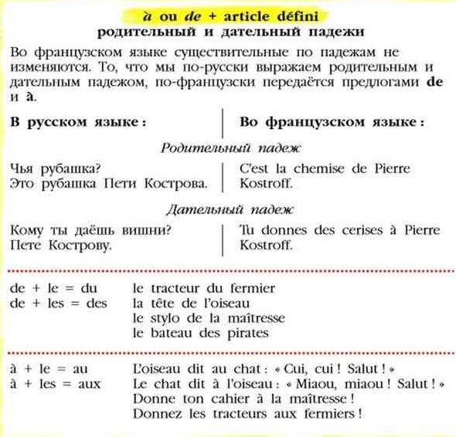
- Выполни упражнение по образцу:
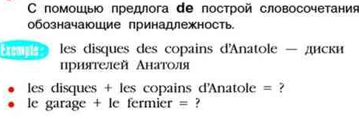
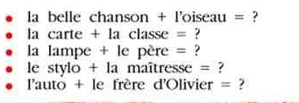
- Выполни упражнение:
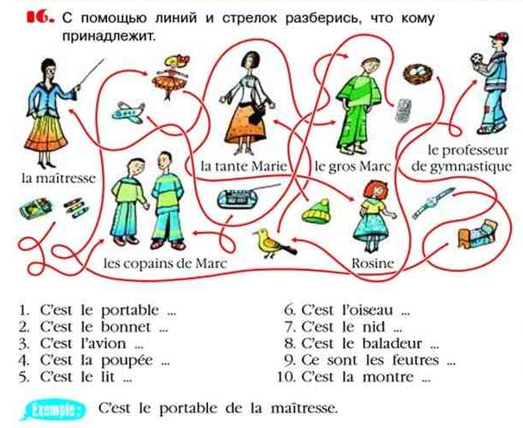

- Выполни упражнение по образцу:
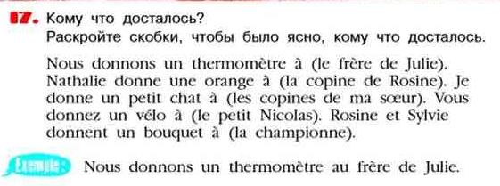

- Выполни упражнение:
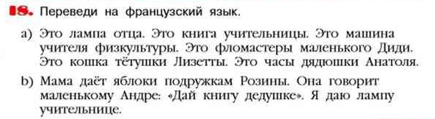
- Сфотографируй свои ответы и пришли мне удобным для тебя способом.

